
СТАЦИОНАРНОЕ УРАВНЕНИЕ ШРЕДИНГЕРА
ОПИСАНИЕ ПОВЕДЕНИЯ ЭЛЕКТРОНА
В КВАНТОВОЙ МЕХАНИКЕ

1. Уравнение Шредингера
Для выполнения лабораторных работ 6 и 7 необходимо знакомство с основами квантовой механики. Остановимся на тех её положениях, которые непосредственно связаны с содержанием данных работ.
В них изучается поведение микрочастицы (электрона) в определенных внешних условиях. Это означает, что потенциальная энергия электрона U, обусловленная его взаимодействием с окружающими объектами, является известной функцией координат: 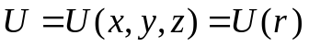. Требуется найти эволюцию состояния электрона во времени. В отличие от классической механики, состояние частицы в квантовой механике нельзя задавать, указывая её координаты и компоненты скорости (или импульса). Состоянию частицы в момент времени t₀ в квантовой механике ставят в соответствие волновую функцию 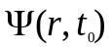 – функцию координат, вообще говоря, комплексную. Соответственно, эволюцию состояния описывает функция координат и времени 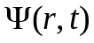. Волновую функцию можно найти, решая дифференциальное уравнение в частных производных

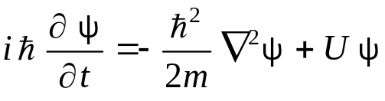, | (1)

называемое временны́м уравнением Шредингера, где i – мнимая единица, 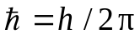 ( h – постоянная Планка), ∇² – оператор Лапласа (имеющий в декартовых координатах вид 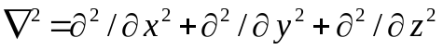), т – масса частицы. Уравнение (1) при заданном потенциале 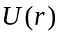 имеет бесконечное множество решений, соответствующих множеству возможных начальных состояний электрона. Если задано и начальное состояние электрона 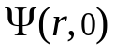, его эволюция определяется уравнением (1) однозначно.

2. Уравнение Шредингера для стационарных состояний
Среди решений уравнения (Б.1) особый интерес представляют волновые функции вида
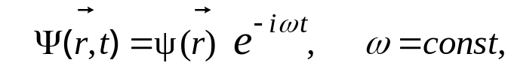 (2)

описывающие состояния, называемые стационарными. Легко проверить, что волновая функция вида (2) будет решением уравнения Шредингера (1), если 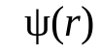 удовлетворяет уравнению
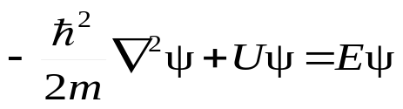, | (3)
где 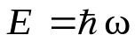. Постоянная E в (3) имеет смысл полной энергии частицы. Таким образом, в стационарных состояниях Е = соnst, а зависимость волновой функции от времени описывается сомножителем 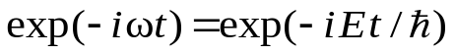, осциллирующим с частотой 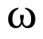.
Уравнение (3) называется уравнением Шредингера для стационарных состояний, или стационарным уравнением Шредингера. Существенно, что стационарное уравнение Шредингера имеет физически приемлемые решения, вообще говоря, не для любых значений Е, а лишь для некоторого множества 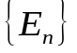. Находя такие решения, мы одновременно получаем и набор возможных значений энергии стационарных состояний электрона при заданных внешних условиях. О нахождении множества 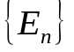 говорят как об определении энергетического спектра, или уровней энергии, или как о квантовании энергии частицы. Физически приемлемыми в рассматриваемом круге задач считаются функции, однозначные и ограниченные во всей области их определения. Можно показать, что удовлетворяющие стационарному уравнению Шредингера (3) однозначные ограниченные функции, будут непрерывными и гладкими (т.е. имеющими непрерывную первую производную) даже в тех точках, где претерпевает конечный разрыв (скачок).

3. Волновая функция и заключенная в ней информация
Как уже говорилось, волновая функция описывает состояние частицы. Это означает, что в заключена информация о распределениях вероятностей для всех физических величин (координат, проекций импульса, момента импульса и т.д.), относящихся к частице, для любого момента времени. В частности, плотность вероятности (т. е. вероятность, отнесенная к единице объема) нахождения частицы вблизи точки с координатами х, у, z в момент времени t , пропорциональна квадрату модуля волновой функции
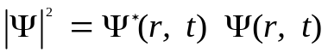 | (4)
(звездочка обозначает комплексное сопряжение), а вектор
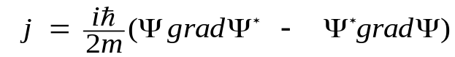. | (5)
называемый вектором плотности потока вероятности, дает информацию о движении частицы, указывая направление и скорость наиболее быстрого перемещения этой вероятности. Смысл величин (4) и (5) раскрывается в эксперименте, когда производится N измерений над электроном в одном и том же состоянии. Тогда при больших значениях N должно выполняться: ΔN′ / N ∼ 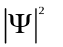, ΔN′′ / N ∼ j где ΔN′ – число электронов, обнаруженных в единичном объеме вблизи точки (х, у, z), а ΔN′′ – результирующее число электронов, прошедших за единицу времени в направлении вектора 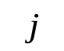 сквозь перпендикулярную к нему единичную площадку.
В связи с приведенной интерпретацией выражений (4) и (5) волновую функцию называют также амплитудой вероятности.
Отметим, что для стационарных состояний выражения (4) и (5) не зависят от времени и что для вещественных 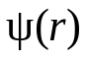 векторравен нулю.

4. Оптическая аналогия
Анализируя квантовомеханическую задачу, полезно сопоставлять ее, с одной стороны, с аналогичной задачей классической механики, а с другой – с некоторой оптической задачей. В классической механике аналогом, очевидно, будет задача о частице такой же массы, движущейся в силовом поле, характеризуемом той же потенциальной энергией , что и в исходной квантовой. Выяснив характер движения классической частицы, можно лучше понять особенности ее квантовомеханического поведения Оптическим аналогом для квантовомеханической задачи с E = const будет, как можно показать, задача о распространении монохроматической световой волны в неоднородной среде, для которой показатель преломления n изменяется по закону
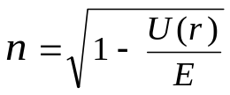. | (6)
Отметим, что длину волны при этом можно оценивать по соотношению де Бройля 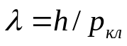, где 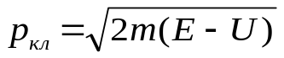 – импульс частицы, вычисленный согласно классической механике.
Аналогия с оптикой позволяет во многих случаях, не решая уравнение Шредингера, предвидеть и объяснить качественно поведение ψ-функции, а следовательно и частицы.

5. Одномерные квантовомеханические задачи
Среди квантовомеханических задач выделяются своей простотой одномерные, т. е. такие, в которых U = U ( x ), а волновую функцию можно считать зависящей только от х и t. В этих задачах волновые функции стационарных состояний имеют вид
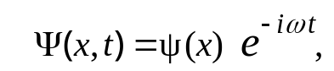 | (7)

а стационарное уравнение Шредингера сводится к уравнению в обыкновенных производных
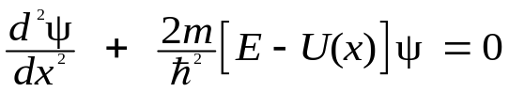, | (8)

Уравнение (8) решается особенно просто, когда ось x можно разбить на области, в каждой из которых потенциал U(x) принимает постоянные значения, а на границах соседних областей испытывает скачок. Такой потенциал называется прямоугольным из-за прямых углов на его графике. Строго говоря, такие потенциалы не реализуемы, поскольку им соответствуют бесконечные силы в точках скачков потенциальной энергии. Все же прямоугольные потенциалы дают грубое представление о многих реальных системах, позволяя получать полезные результаты крайне простыми математическими методами.
В области, где потенциал U постоянен, стационарное уравнение Шредингера (8) сводится к уравнению
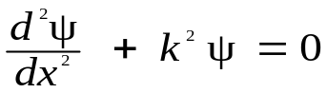

где 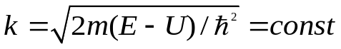, а его общее решение имеет вид
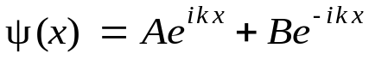, (9)
где А и В – произвольные постоянные.
При этом, в соответствии с (9) и (7), зависящая от времени
волновая функция 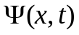, будет равна выражению
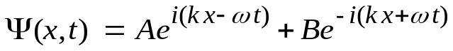,
в котором первое слагаемое описывает волну, бегущую вправо, а второе – влево. При переходе от одной области к другой U изменяется и, следовательно, изменяется длина волны. Существенно, что на границе между областями, как уже отмечалось, ψ(х) и ее первая производная d ψ / d x должны быть непрерывны. Это приводит к двум уравнениям связи между амплитудными коэффициентами А и В для соседних областей.
6. Движение электрона в области потенциальной ступеньки
Рассмотрим случай, когда потенциал испытывает только один скачок (потенциальная ступенька, рис. 1). Предположим, что электроны с некоторой энергией Е приходят слева. Согласно классической механике электроны должны беспрепятственно проходить точку х = 0, поскольку в этой точке они испытывает действие силы, направленной в сторону своего движения (ускоряющей силы).
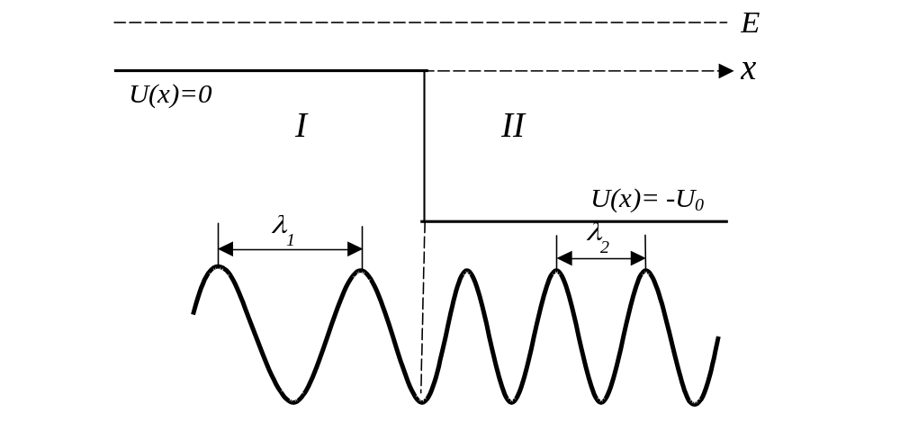
Рис. 1
Используем, прежде всего, оптическую аналогию. Согласно (6) при x= 0 происходит скачкообразное изменение показателя преломления n , а при падении света на поверхность раздела двух сред с различными n часть волны отражается от неё, а часть проходит во вторую среду. Поэтому следует ожидать отражения в точке х = 0 и для ψ-волны, а следовательно, отличной от нуля вероятности отражения электрона при падении на скачок потенциала как справа, так и слева.
Подтвердим эти предположения строгим расчетом на основе стационарного уравнения Шредингера (8). В области I , слева от скачка потенциала (т.е. при х < 0) волновая функция ψ₁(х) согласно (9) будет, вообще говоря, суммой двух слагаемых

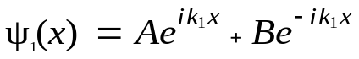

(где 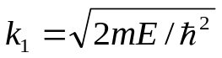; 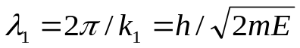), первое из которых соответствует падающему потоку электронов, а второе – потоку, отраженному от скачка. В области II за скачком потенциала (т.е. при х > 0) для случая, когда электроны падают только слева, решение содержит лишь одно слагаемое, соответствующее прошедшей волне
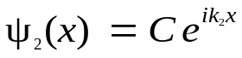 ,

где 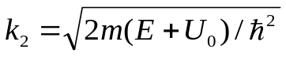; 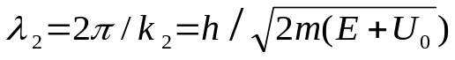. Постоянные А, В и С не могут быть заданы произвольно, поскольку их связывают условия непрерывности волновой функции и её первой производной в точке 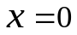: 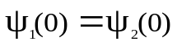 и 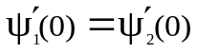, где 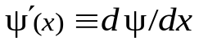. Из этих условий легко найти, что коэффициенты В и С – амплитуды отраженной и прошедшей волн – связаны с амплитудой падающей волны А следующим образом:
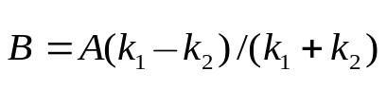, 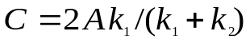. | (10)
Поскольку k₂ > k₁ , амплитуды отраженной и падающей волн имеют противоположные знаки. Это означает, что для падающей слева волны её фаза при отражении от скачка потенциала изменяется на π – происходит «потеря» полуволны.
Плотность потока электронов Г может быть выражена через их концентрацию п_{е} и скорость v : Г = n_{e} v. Поскольку п_{е} ~ 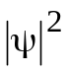, а v ∼ p ∼ k, то Γ~ k|ψ|². Доля электронов, которые проходят вправо, т.е. коэффициент прохождения D_{е},, равен отношению плотности прошедшего потока к плотности падающего:

.

Аналогично рассчитывается и коэффициент отражения:

.

Те же выражения получаются в результате подсчета коэффициентов 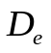 и 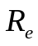 по формулам
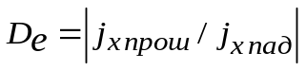, 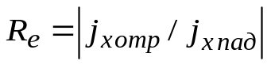,

вытекающим непосредственно из определения вектора плотности потока вероятности 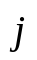.
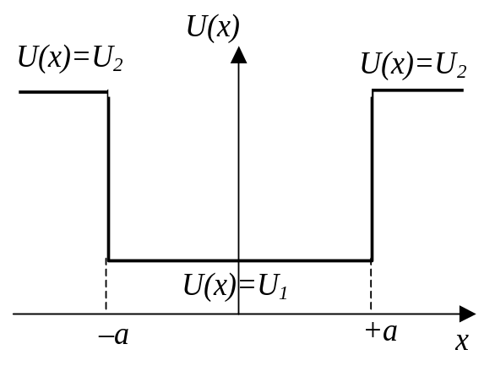

Рис. 2
Легко проверить также, что и 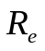 не изменятся, если электроны с энергией Е направить из области II в область I. Отметим, однако, что в этом случае отражение будет происходить без изменения фазы, поскольку в выражении (10) для амплитуды отраженной волны В волновые числа k₁ и k₂ поменяются местами.
Следует подчеркнуть, что свойство отражения частиц от скачков потенциала является чисто квантовомеханическим эффектом. Оно вытекает из волновых свойств материи и не имеет места в классической физике.
В заключение сформулируем квантовомеханическую задачу, позволяющую на примере одномерной прямоугольной симметричной потенциальной ямы (рис. 2) простыми методами рассмотреть квантование энергии электрона и дать качественное объяснение эффекта Рамзауэра.
В этой задаче потенциальная энергия электрона U (х) задается в виде:
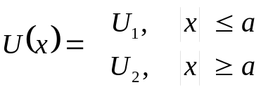 U₂ > U₁.
Величина L = 2 а – ширина ямы, 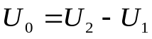 – её глубина.
В зависимости от полной энергии электрона E, возникают три случая:
а) E > U₂; б) U₁ ≤ E ≤ U₂; в) E < U₁.
Легко убедиться, что в случае в) уравнение (Б.7) вообще не имеет приемлемых решений (кроме тривиального 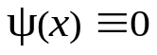).
Случай а) детально рассматривается в Работе 6, а случай б) – в Работе 7.

